Referat fra Nyere tids netværks årsmødefredag den 27. januar 2017, Museum Ragnarock, Roskilde.
Tema Er genstandsbegrebet i trit med virkeligheden eller er der behov for en gennemgribende justering?
Orientering fra Kulturhistorisk udvalg
Ved Broder Berg, form. Kulturhistorisk Udvalg.
Spændet mellem museer - fra de meget små og de meget stå. Placere nyere tid ud fra faglige kriterier. Udvalget skal forholde sig til arkæologi og nyere tid. Nævner deltagerne - skriv ind. eller link.
Antal møder i 2016: 1.
Opgave skal forholde sig til puljemidler: I 2016 uddeltes 7,3 mio. Hovedparten til samlingsdelen.
Samlingen er udpeget som indsatsområde af strategisk panel.
Desuden: Historien om Danmark - fordeling af midler.
Erhvervelser, anbefalinger. Der er omfordelinger i gang.
Kapitel 8 arbejde, bør speedes op.
Bygningssynet: der sker affredninger.
Jens Toftgaard, Odense Bys Museer er udpeget til at sidde i det særlige bygningssyn. Brug ham gerne, e-mail: jtj@odense.dk.
Der savnes en overordnet plan for bygningsarven og kulturmiljøer.
Opfordrer til at anvende kapitel 8 arbejdet i det museale arbejde.
Kulturhistorisk Udvalgs periode udløber i 2017, evalueringsperiode og herefter valg. Håber på at det forankres i museumsverdenen. Vi har ikke en slagkraft, som tidligere.
Anbefaler at stille op til Kulturhistorisk Udvalg, valg i efteråret.

Orientering fra Strategisk Panel
Ved formand Ulla Schaltz.
Evaluering og valgperiode, skal vælges nyt i 18.
Se netværkets stigende deltagelse, som erstatning for at puljerne er blevet beskåret.
Tidligere havde man 10 puljer, med støtte. De er forsvundet.
Kan se, at museerne er i gang med samlingsrevisioner. - flest puljemidler her.
Chefnetværk - møde: 60 var samlet. Diskuterede samlinger. Vigtigt at vi holder fast.
Der har været afholdt 2 møder.
I år: Mest ledelse og bestyrelser.

Key learnings: Hvad bør styrelsens gøre?
Samlingerne.
- Vi mangler overblik og status
- En styrket national koordinering og strategi er vejen frem. Hvordan skal vores samlinger se ud om 20 år, nyeste tid, smid ikke alt landbrug ud.
- Hvad skal museerne samle ind? Mens vi rydder op, så sker der noget, som vi bør forholde os til, indsamlingsmæssigt. Hvem gør det?
- Hvordan understøtter samlingerne en kulturkanon? Hvad med den immaterielle kulturarv?
- Partnerskaber. Hvordan kan vi se det i en national kontekst. Det er hele nationens problem, at vi ikke kan løfte opgaven. Hvor er der partnerskaber?

Sidste nyt fra Netværk for nyere tids fysiske kulturarv.
Ved Ingrid Vatne. Museum Vestfyn.
1. møde den 16. januar. 23 deltagere.
Emnet for mødet: Hvordan registrerer vi den dokumentation vi får ind, behandler og offentliggør den?
En af konklusionerne: Vi savner et nationalt overblik.
Er der behov for en mere systematisk tilgang?
Eksempler: Glud, Museum Vestsjælland, Museum Østjylland, går til opgaven på forskellig måde.
Vestsjælland har allokeret 30 timer om ugen. De færreste museer gør det.
En kogebog er vanskelig, fordi tilgangene er så vidt forskellig. Men behovet er der.
Registrering af arbejdet er også forskelligt: Nogen på Regin, andre i egne journalsystemer.
Morten Stenak, opfordrede til at bruge SARA. Gruppen går ind i det arbejde - laver retningslinjer.

Lea Glerup Møller Museum Østjylland Bitten Larsen Museum Vestsjælland, Ingrid Vatne Museum Vestfyn, Camilla Frellsen Kroppedal Museum - den nye arbejdsgruppe.
Arbejdsopgaver:
Kogebog,
Retningslinjer på SARA
Hvem har kompetencer.
Indhold på ODM’s hjemmeside.

Kommentarer:
Hvad afgør om en bygning skal fredes?
Er det arkitektur, sammenhæng med omgivelserne?
Husk de kommunale partnere og byrådspolitikere. Sammenspil med planlæggere er afgørende.
Det er planlæggerne, der skal redde kulturarven.
Torbjørn, Søfartsmuseet.
De er ved at omkalfatre bevaringsværdier for skibe. Være opmærksom på bevaringsværdier, der sker her. Vi har erfaring med det.
Det brede genstandsbegreb.
Ved Rasmus Rosenørn, Ragnarock.
Ændret titel i sidste øjeblik. Leci n’est pas une píèce de musée.
Vi skal stille spørgsmål, ridse problemstillinger op.
Udfordringer ved samtidsdokumenterende samlinger (som Ragnarocks)
Genstande fra en konsumalder.
Produkter skal ikke bevares, men smides ud.
Udfordringer:
Forgængelige genstande: Stil og mode inden for pop og rock. Hvad med latex, og plast - der bliver til luft. Forfalder på magasinet.
Der er ingen svar på, hvordan man bevarer polymerer.
Dårlig opbevaring før overtagelse. Fans har hjemtaget på et tidspunkt, men så er fansene blevet ældre og har smidt det på loftet.
Indsamling af farlig Kulturarv. Børnerock - i skimmelsvampangrebet lokale. Og hvad med efterbearbejdning?
Genstande med brugsværdi. Genstandsbegrebet betyder, at det ikke længere må bruges overhovedet. Men den virker stadig, og giver vil fortsat gerne bruge den. Det giver noget til en genstand, at den stadig er i brug. Men det clasher med vores genstandsbegreb i dag. Bliver vores studiesamlinger derfor større?
Og samtidig: Hvor mange af samme type skal vi have i samlingen?
Studiesamling eller ej? Hvis du ikke tager det, så ryger det på forbrændingen, hvad så? Eksempel: Hjemtaget til studiesamling. Ikke et tilfældigt flygel, men Malurtflyglet. Det har affektiv værdi for andre, men ikke på museet.
De defekte spolebåndoptagere. De ryger til skoletjenesten.
Den immaterielle kulturarv.
Medialiseret tidsalder.
Medieskabte produkter.
Flygtige medietyper: gigantisk maskinpark af antikveret og skrøbeligt afspilningsudstyr.
Er digitalisering så løsningen mod øget tilgængelighed?
Men hvad med autenticitet, forældede og henfaldende filformater, det originale medie bør stadig opbevares.
Eksempel: Demobånd - hvad gør vi? Ikke kun musikken, men hvad med coveret - og hvad med Dizzy Mizz Lizzys demobånd. Smider man det ud?
Digitaliserede genstande - manipuleret og en anden version.
De digitalt fødte. - lagt ud på nettet. Det findes kun digitalt. Hvis man henter det ned, producerer man sine egne museumsgenstande?
Udfordring: Ingen svar - men nye spørgsmål.
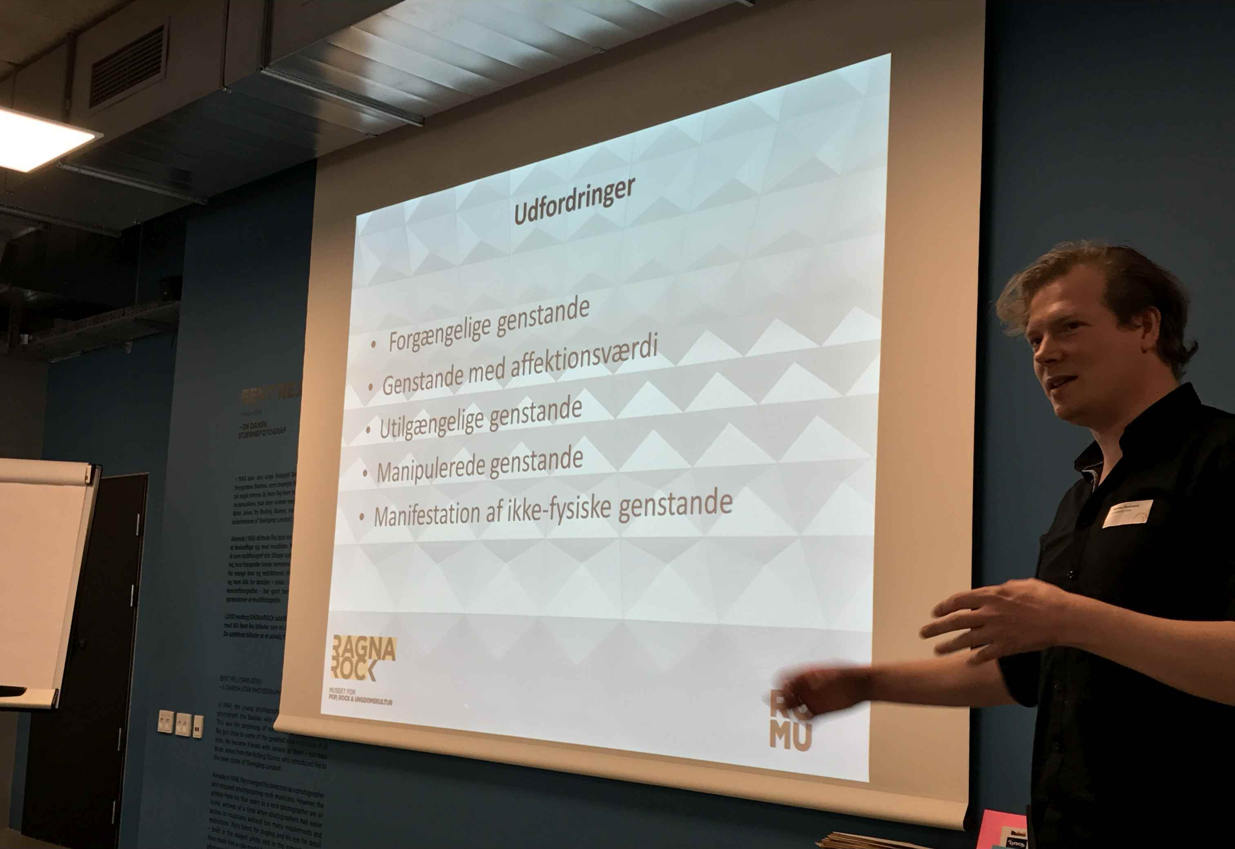
Spørgsmål og kommentarer.
Spørgsmål: Hvordan opbevares digitale objekter?
Selve filerne - opbevares i Cumulus. Knytte metadata til. Under udvikling på ROMU.
Håber at SARA kan tale sammen med Cumulus.
Kommentarer:
Bruger genstandsbegrebet for bredt.
Registreringsobjekter: Rapporter,

Hvordan hæver man sig over affektionsværdi? Definerede forsknings- og indsamlingsområder. Men ikke sort/hvidt. Faglige begrundelser.
Er man her ved at skabe et “landbrugsmuseum” - landbrugen er på vej ud, ingen genklang længere. Hvad med fremtidens opfattelse af rockmusikken. Hvad med indsamling på den lange bane? Ændret til populærmusik.

Svært at distancere til sig egen tid. Passiv indsamling, at borgerne bidrager - får man rent faktisk en bredere og mere repræsentativ indsamling?
Landbrugsgenstande er hjemtaget, fordi de har været brugt til specifikke formål.
Musikinstrumenter afspejler i højere grad det omkring.

At være gammel nok til at komme på museum.
Er det et afsluttet kapitel, eller aktive udøvende?
Generationsforskelle - unge afleverer gerne, mens ældre, de er bestemt ikke klar. Udøvende ældre, ikke på museum.
Og hvad med det de gerne vil aflevere, som vi ikke vil have. Det er vores beslutning.
Rotterdam Museum. Her doneres genstande, mens de stadig er i “live”, på et tidspunkt kommer de ind på museet.

Arkiverne - har rigtig mange svar på digitaliseringerne.
Ægte rekvisitter og direkte scan – et fast formidlingsgreb eller en lumsk glidebane?
Ved Hans Henrik Appel fra Mosede Fort.
Om genstande og hvorledes de bruges i udstillinger – f.eks. om man kan lave udstillinger uden autentiske genstande. Disclaimer: Oplægget er holdt før. Her dog med nyt.
Det personlige betragtninger, ikke museet officielle politik.
Bærende principper: indlevelse og opdagelse.
Fravær af inspektørstemme.
Hvilke konsekvenser har det for samlingerne?
Indkøbte rekvisitter, lånte genstande.
Køb på netaktioner.
Loppemarkeder -
Scannet arkivalier, til brug på flasker etc.
Manipulerede scanninger.
Rekonstruktion af genstande.
Købte kommercielle replika.

Hvad er hvad?
Det magiske glas - rigtige genstande er bag glas.
genstandsbegrebet: Proveniens eller ikke proveniens.
Designet var på plads, før genstandene var fundet, så der var forhindringer i forhold til “genstande bag glas-reglen”.

Læsebogsmodellen - er styret af historien.
Genstandene skal lette læsningen af den akademiske tekst.
Men læsebogsudstillingen kræver tekster.
Den gode genstand - kan være en dårlig knage.
Der er forskel på, hvad folk opfatter når de ser en genstand, og den historie vi som fagpersoner ser.

Genstandenes fraværsmetafysiske mystik.
De viser noget, det har været. Vi er i øjeblikket.
Genstanden som relikvie.
Genstand: Transitnøgle til fortid/historie

Autentisk fantasiunivers - de ægte sværd, fra Ringenes Herre.
Det direkte scan - af det originale kort. Vi er tæt på.
Harry Potter Studios - optagested, originale rekvisitter, sporene på Harrys jakker…
Original replika af falsk horcrux.
Vi søger det ægte.

Autentiske genstandes kraft.
Museet - fra tempel til forum.
Det inkluderende museum - gæsten skal selv gå på opdagelse i vores historie.
- og nu loppemarked?

Webauktioner eller museumshjemmeside? Jagtinstinktet aktiveret.
Er det ægte? hvor langt skal vi gå i prisen?
Museumsbutikken som nøgle?
Madam blå - i butik eller udstilling?
Butikken, som det sted, hvor man tager stilling, hvad er det værd for mig.

Spørgsmål:
Hvad sker der med rekvisitter om 10-20 år, når I laver det om? Svar: Kommer ikke ind i samlingen, fordi de savner proveniens.
Der er enkelte elementer, der kan få betydning.
Hvad hvis du skulle lave udstillingen igen? Svar: Hvis man ønsker at skabe en bestemt debat, så er inspektørstemmen nødvendig. Det betyder en diskussion om hvorvidt udstillingen er mediet, hvis man har den høje ambition, at styre hvad tilskuerne skal reflektere over.

Kommentar: Skal folk indgå i erkendelserne, så skal de have noget på spil hos dem selv.

Kassation på DTM
Ved Torkil Adsersen, Danmarks Tekniske Museum. Museet er i gang med en stor trimning af samlingen. Hvilke overvejelser har man gjort her?
Når Pladsen bliver trang.
Tanker om tømning af 2000 m2.
Nedlæggelse af fjernmagasin, skal spare.
Begyndte at kigge på det: Meget uregistreret (pyha)
Foræret, deponeret.
Flyveentusiaster har været med.
Også industrigenstande, biler - et meget ømtåleligt emne. Finde de tidligere ejere, taget dem retur og givet dem videre til entusiaster.

Når ting tages ind, og står i 20/30 år. Hvorfor er der ikke lavet en plan for vedligeholdelse?
Når bilerne kommer ind, er de i meget dårlig stand. De har stået 20/30 år i et hønsehus inden vi får dem.

Fly og biler sætter følelser igang.
Det kan være omkostningsfuldt at sige ja til gamle biler. Sig aldrig ja til et vrag.
Aktivt opkøb frem for at afvente donationer og passiv indsamlinger.
Offensiv strategier over for virksomheder, sætte label på - inden det er udrangeret.

Sp: Er et køb autentisk? Hvad med proveniens?
Skal vi tage fat i det særlige, eller det tidstypiske?
Samlingsgennemgang af 30.000 genstande på et halvt år!
Ved Bobo Magid, Nationalmuseet.
Nationalmuseet gennemgik de lukkede samlinger ”Dansk Skolemuseum” og ”Told- og Skattemuseet”. Etisk forsvarligt? Hvad med helheden og faghistorien? En brugbar model?

Kriterier:
DPU og Told og Skat havde: Afsøgt interessenter, inden igang med samlingsgenstanden.
Der er 20.000 genstande - (told og skat er ikke afklaret endnu, der blev sagt stop fra skats side)
Pointe: Åbenhed og afklarethed er afgørende for processen.
Skolemuseum gennemføret og evalueret.

Tre procesprincipper:
- overblik fysisk.
- tidsbegrænset (ressourcerne var projektmedarbejdere, der var entusiastiske)
- åbent og inddragende. Mange besøgende, sidde at tale med folk, se samlingerne - klogere på samlingerne.

Det befriende var, at vi aldrig fandt en registrant.

Proces:
Udpakning.
Sortering - identifikation
Besøg fra andre museer, hvad man ville have af rekvisitter.
Fotograferede det der overgik til genstande hos andre.
Ud af 20.000 genstande, hjemtaget ca. 600 genstande til andre museer.
Ca. 2500 rekvisitter. Manglende proveniens.
Resten overdrog DPU til Røde Kors, uden adresse. Skulle gå til Røde Kors Skoleprojekt.
Den store fysiksamling: Fysiklærere fra hele landet, hjemtog. Som et
brandudsalg.
Et eksempel:
Højdemåler hos sundhedsplejerskeren. Flest museer efterspurgte den.
En balancekunst at fordele.

Hvad hjemtog Nationalmuseet?
Repræsentativt, supplerende eksisterende samling. (udfordring uden proveniens)
Overraskende lidt spor af elev og lærerliv.

Overvejelse:
Hvor lang tid skal man bruge på at gennemgå sin samling?
Mere tid - genstandsbegrebet ville man have tænkt anderledes.
Opdragsgiver: Proveniens ses som et benspænd, hvorfor lader vi os begrænse af det?
Er virkeligheden i trit med genstandsbegrebet?
Er museumsinspektøren i trit med genstandsbegrebet?
Nordiska Museet er endt med dokumentation.
Men genstande kan vække oplevelser.

Det lykkes at få givet genstandene en nyt hjem.
En faglig forsvarlig proces - åbenhed omkring det.

Debat omkring dagens tema. Hvordan kan vi handle?
- Genstandskarantæne, er det vejen frem?
- Dokumentation skal den være processuel?
- Saglig registrant, hvordan grupperer vi? Dur den grønne overhovedet til noget, i dag?

Forslag til emne næste år: Hvordan kan vi som historikere hjælpe museet med at tjene flere penge? Note: Formidlermødet 2017 har haft det på dagsordenen i marts 2017.
Hvordan gør de i Rotterdam?

Emnet næste år bliver omkring dokumentation og samlingerne.

Opsamling, valg af nye koordinatorer og farvel
Karen Munk-Nielsen trådte ud af koordinationsgruppen, efter 5 arrangerede møder. Tak til Karen for godt arbejde.
Koordinationsgruppen består af:
Laura Maria Schütze, ROMU
Torkil Adsersen, Danmarks Tekniske Museum
Anneken Appel Laursen, Den Gamle By

Har du lyst til at arrangere næste års møde så kontakt os meget gerne.

